Кемеровский областной союз потребительских кооперативов
(Кемеровский облпотребсоюз)
Частное образовательное учреждение профессионального образования
«Кемеровский кооперативный техникум»
(ЧОУ ПО «Кемеровский кооперативный техникум»)

КУРСОВАЯ РАБОТА
по МДК.05.02
РАЗРАБОТКА КОДА ИНФОРМАЦИОННЫХ СИСТЕМ
На тему: Проектирование и разработка веб-сайта
для ИС «Страховая компания»
Специальность 09.02.07 Информационные системы
и программирование

Выполнил студент
3 курса, ИС-231
Иващенко Игнат Александрович

Руководитель в группе:
Милевский Владислав Анатольевич

Кемерово 2026
Введение
Введение 3
1 Теоретическая часть 5
1.1 Анализ предметной области 5
1.2 Сбор и анализ требований 9
1.2.1 Составление анкеты с вопросами для заказчика (брифа) 9
1.3 Архитектурное проектирование 12
1.4 Детальное проектирование с применением UML-диаграмм 16
1.4.1 Описание компонентов системы 16
1.5 Оценка качества программного обеспечения 17
1.5.1 Интеграция метрик в разрабатываемую систему «Чёрный вантуз» 19
2. Практическая часть 20
2.1 Выбор среды разработки 20
2.3 Реализация основного функционала 22
2.5 Оценка качества программного кода 25
Библиографический список 29
Приложения 30
Приложении 1 30
Приложении 2 32
Приложении 3 34

Введение

В современных условиях цифровой трансформации финансового сектора и изменения потребительских предпочтений дистанционные каналы продаж становятся ключевым фактором развития страховых организаций. Для ИС «Страховая компания Чёрный вантуз» создание собственного веб-ресурса позволяет расширить клиентскую базу, оптимизировать процессы расчёта страховых премий и оформления полисов, а также повысить конкурентоспособность на региональном рынке. Актуальность темы курсовой работы обусловлена необходимостью разработки эффективного, защищённого и интуитивно понятного динамического веб-сайта, адаптированного под специфику онлайн-страхования и отвечающего современным стандартам пользовательского опыта, масштабируемости и информационной безопасности.
Объектом исследования выступает процесс организации онлайн-продаж и цифрового взаимодействия на рынке страховых услуг.
Предметом исследования является динамический веб-сайт для дистанционного оформления и продажи страховых продуктов ИС «Страховая компания Чёрный вантуз».
Цель курсовой работы заключается в проектировании и разработке динамического веб-сайта для организации онлайн-торговли страховыми услугами.
Для достижения поставленной цели необходимо решить следующие задачи:
- На основе теоретического анализа литературы разработать понятийно-терминологический аппарат и систематизировать основные концепции цифровизации процессов продаж в страховом бизнесе.
- Определить организационно-технические условия и ключевые факторы, влияющие на эффективность дистанционного оформления страховых продуктов для целевой аудитории компании.
- Раскрыть функциональные, архитектурные и эксплуатационные требования к веб-приложению как инструменту онлайн-страхования, включая сбор требований через анкетирование заказчика и формирование технического задания.
- Разработать программное обеспечение динамического веб-сайта, включающее клиентскую и серверную части, файловое хранилище данных и панель администратора в строгом соответствии с утверждённым техническим заданием.
- Апробировать разработанный веб-сайт путём функционального тестирования и метрической оценки качества кода (с использованием инструмента phpMetrics), а также сформулировать рекомендации по его внедрению и дальнейшему сопровождению.
В процессе исследования применялись следующие методы: системный анализ предметной области, сравнительно-сопоставительный анализ литературных источников, эмпирические методы сбора требований (анкетирование, брифинг), методы архитектурного и детального проектирования, объектно-ориентированная программная реализация, функциональное тестирование, а также метрический анализ для оценки нефункциональных характеристик и качества программного кода.
Практическая значимость работы заключается в том, что разработанный динамический веб-сайт полностью готов к внедрению в деятельность ИС «Страховая компания Чёрный вантуз» для автоматизации онлайн-продаж полисов, снижения нагрузки на офисный персонал и повышения скорости обслуживания клиентов. Результаты метрического анализа кода и сформированные рекомендации могут быть использованы в качестве методической основы для оценки качества и масштабирования аналогичных веб-приложений в сфере страховых и финансовых технологий

1 Теоретическая часть

1.1 Анализ предметной области
Страховой рынок России демонстрирует устойчивый рост и активную цифровизацию каналов продаж, что делает разработку онлайн-платформ стратегически важным направлением для компаний отрасли. По итогам 2024 года объём рынка достиг 3,7 трлн руб., а за 9 месяцев 2025 года составил 2,8 трлн руб. (+14,7% к аналогичному периоду 2024 г.)
Доля онлайн-премий стабильно растёт: если в 2020 году электронные продажи составляли 4,7% от общего объёма, то к 2023 году этот показатель достиг 14,4%, что подтверждает стратегическую важность дистанционных каналов
Ключевые метрики продуктивности онлайн-страхования
Эффективность цифровых каналов продаж оценивается по ряду количественных показателей:
таблица 1 -
Метрика | Значение | Комментарий
LTV (пожизненная ценность клиента) | ОСАГО: 15–25 тыс. руб./год; КАСКО: 45–80 тыс. руб./год; Имущество: 8–15 тыс. руб./год | Позволяет планировать маркетинговый бюджет и оценивать рентабельность привлечения клиента
Retention Rate (удержание) | Отраслевой средний: 84,2%; При онлайн-оформлении: 87–90% | Автоматизация напоминаний и самообслуживание повышают лояльность
Конверсия продаж | Базовая: 2–4%; С интерактивным калькулятором: +30–40% | Интерактивные элементы повышают вовлечённость пользователей
Время обработки заявки | Онлайн: 3–5 мин; Офлайн: 1–3 дня | Цифровизация сокращает операционные издержки на 30–40%

Диаграмма – 1
Динамика объёма страхового рынка России (2020–2025 гг.) демонстрирует положительный тренд:
- 2020 г. — 1,8 трлн руб. (прирост 5,2%);
- 2021 г. — 2,1 трлн руб. (+16,7%);
- 2022 г. — 2,4 трлн руб. (+14,3%);
- 2023 г. — 2,8 трлн руб. (+16,7%);
- 2024 г. — 3,7 трлн руб. (+62,8%);
- 2025 г. — 3,97 трлн руб. (+6,9%)
Рост рынка обусловлен несколькими факторами: повышением финансовой грамотности населения, развитием цифровых каналов взаимодействия, государственной поддержкой цифровизации финансового сектора, а также изменением потребительских предпочтений в сторону дистанционного обслуживания
Целевая аудитория и сегментация
Целевая аудитория веб-сайта страховой компании включает две основные группы:
Физические лица:
- Автовладельцы 25–55 лет (ОСАГО, КАСКО);
- Владельцы недвижимости (страхование имущества);
- Путешественники (страхование выезжающих за рубеж);
- Семьи с детьми (страхование здоровья, накопительное страхование жизни).
Юридические лица:
- Малый и средний бизнес (страхование ответственности, имущества);
- Корпоративные клиенты (комплексные программы страхования);
- Индивидуальные предприниматели (профессиональная ответственность).
Сегментация позволяет персонализировать пользовательский опыт, предлагать релевантные продукты и повышать конверсию за счёт таргетированной коммуникации.
Анализ конкурентного окружения (SWOT-анализ)
таблица 2 -
СберСтрахование
Категория | Факторы
Сильные стороны | Интеграция с экосистемой Сбербанк, обширная клиентская база (более 100 млн клиентов), развитая IT-инфраструктура, наличие мобильного приложения с рейтингом 4.8+
Слабые стороны | Сложная структура продуктов, высокая нагрузка на службу поддержки, длительные сроки обработки претензий
Возможности | Рост спроса на онлайн-страхование, внедрение ИИ для скоринга и андеррайтинга, расширение продуктовой линейки за счёт партнёрств
Угрозы | Усиление конкуренции со стороны финтех-компаний, изменения в регуляторной среде (152-ФЗ, требования ЦБ), киберриски

таблица 3 -
Ингосстрах
Категория | Факторы
Сильные стороны | Более 75 лет на рынке, сильный бренд с узнаваемостью >80%, широкая сеть партнёров (автосалоны, туроператоры)
Слабые стороны | Частичное использование устаревшей IT-инфраструктуры, замедленные темпы цифровизации отдельных процессов
Возможности | Модернизация внутренних систем, развитие онлайн-каналов продаж, внедрение чат-ботов на базе LLM
Угрозы | Потеря рыночной доли в пользу цифровых игроков, старение клиентской базы, необходимость инвестиций в кибербезопасность

таблица 4 -
Росгосстрах
Категория | Факторы
Сильные стороны | Высокая узнаваемость бренда, развитая региональная сеть (более 500 офисов), значительный отраслевой опыт
Слабые стороны | Бюрократизация внутренних процессов, низкая скорость внедрения инноваций, устаревший пользовательский интерфейс
Возможности | Ребрендинг, цифровая трансформация, стратегические партнёрства с финтех-компаниями, развитие мобильного приложения
Угрозы | Отток клиентов к более технологичным конкурентам, снижение лояльности молодой аудитории, регуляторные изменения

Тренды цифровизации в страховании
Современный страховой рынок характеризуется внедрением следующих технологических решений
- Онлайн-калькуляторы и скоринг — автоматизированный расчёт страховой премии на основе пользовательских данных с применением машинного обучения для персонализации тарифов.
- Электронные полисы и документооборот — формирование и подписание договоров в цифровом виде с использованием ЭП, что сокращает время оформления с дней до минут.
- Мобильные приложения и чат-боты — обеспечение круглосуточного доступа к сервисам, автоматизация консультаций через NLP-модели.
- Интеграция с государственными системами — взаимодействие с АИС ОСАГО, ЕГАИС, ГИС ГМП для верификации данных и ускорения обработки заявок.
- Киберстрахование и защита данных — развитие продуктов для защиты от цифровых рисков, соответствие требованиям 152-ФЗ и ГОСТ Р 57580.
Проблемы и ограничения цифровизации
Несмотря на позитивную динамику, отрасль сталкивается с рядом вызовов
- Кибербезопасность: рост числа атак на финансовый сектор требует инвестиций в защиту инфраструктуры и данных клиентов;
- Регуляторные требования: необходимость соответствия стандартам ЦБ РФ, ФСТЭК и Роскомнадзора увеличивает сложность разработки;
- Цифровой разрыв: часть целевой аудитории (особенно старшее поколение) испытывает трудности с использованием онлайн-сервисов;
- Интеграционные сложности: подключение к внешним системам (РСА, платёжные шлюзы, 1С) требует значительных ресурсов на разработку и тестирование.
Заключение по подразделу 1.1
Анализ подтверждает высокую целесообразность разработки динамического веб-ресурса для онлайн-продажи страховых услуг. Устойчивый рост рынка, смещение потребительского спроса в дистанционные каналы и необходимость оптимизации операционных издержек (на 30–40%) делают онлайн-платформу стратегическим элементом конкурентоспособности страховой компании.
Разрабатываемая система должна учитывать современные тренды (мобильная адаптивность, персонализация, интеграция с внешними сервисами), соответствовать регуляторным требованиям и обеспечивать высокий уровень безопасности данных. Выбор архитектуры на базе PHP с файловым JSON-хранилищем для этапа MVP обоснован необходимостью быстрого запуска продукта с минимальными инфраструктурными затратами, при сохранении возможности масштабирования и миграции на реляционную СУБД в будущих итерациях.

1.2 Сбор и анализ требований

1.2.1 Составление анкеты с вопросами для заказчика (брифа)
Бриф — это документ, содержащий основные требования заказчика к проекту, его цели, задачи и ожидания. Брифинг необходим для чёткого понимания задач проекта, определения границ работ, сроков и бюджета. Правильно составленный бриф позволяет избежать недопонимания между исполнителем и заказчиком на всех этапах разработки.
Для проекта веб-сайта страховой компании «Чёрный вантуз» был разработан бриф, состоящий из 10 вопросов, сгруппированных по следующим блокам:
- Бизнес-цели (вопросы 1, 10) — определение стратегических задач и метрик успеха (рост онлайн-продаж, снижение операционных издержек)
- Целевая аудитория (вопрос 2) — описание портрета типичного клиента (физические лица, автовладельцы, владельцы недвижимости)
- Функциональные требования (вопросы 3, 4, 5) — конкретные функции системы (калькулятор, оформление полисов, личный кабинет)
- Дизайн и юзабилити (вопрос 6) — бренд-гайдлайны и референсы (строгий, доверительный стиль, акцент на конверсию)
- Технические особенности (вопросы 5, 7) — интеграции, платформа и стек разработки
- Процессы обслуживания (вопрос 8) — организация уведомлений, поддержки и документооборота
- Сроки и бюджет (вопрос 9) — временные и финансовые ограничения
В опроснике использованы различные типы вопросов: • Открытые — для выявления потребностей и стратегических целей • Закрытые — для фиксации конкретных решений (да/нет) • Уточняющие — для детализации технических и организационных моментов
Полный текст брифа представлен в Приложении 1.
Результаты ответов заказчика на вопросы брифа представлены в Приложении 2.
Резюме по разделу 1.2.1:
В ходе брифинга были выявлены ключевые требования к проекту: увеличение доли онлайн-оформления полисов до 35–40%, интеграция с внешними справочниками (эмуляция баз РСА), реализация личного кабинета с историей договоров, адаптивная мобильная версия. Заказчик определил целевую дату запуска MVP — 1 сентября 2026 года, бюджет на разработку согласован в рамках учебного проектирования.
1.2.2 Разработка технического задания по брифу с ответами заказчика
Техническое задание (ТЗ) — это документ, содержащий подробное описание требований к разрабатываемому продукту, его функциональности, техническим характеристикам, ограничениям и критериям приёмки. ТЗ служит основой для разработки, тестирования и приёмки продукта, а также юридически закрепляет обязательства сторон.
На основе ответов заказчика на бриф было разработано техническое задание, включающее следующие разделы:
- Общая информация — название проекта, контакты заказчика, сроки и бюджет
- Цели и задачи — основная цель и ключевые задачи проекта
- Целевая аудитория — описание основных и дополнительных сегментов пользователей
- Функциональные требования — обязательные и желательные функции системы
- Технические ограничения — платформа, интеграции, требования к безопасности
- Критерии успеха — основные показатели эффективности (KPI)
Основной функционал первой версии продукта: • Каталог страховых продуктов с фильтрами по категориям (ОСАГО, КАСКО, имущество) • Интерактивный калькулятор стоимости полиса на основе тарифов и коэффициентов • Форма онлайн-оформления и эмуляция оплаты полиса • Функция «Повторное оформление» в личном кабинете • Личный кабинет с историей полисов и возможностью скачивания документов • Интеграция с SMTP для уведомлений и эмуляцией платёжного шлюза • Административная панель для управления тарифами, пользователями и контентом
Основные нефункциональные требования: • Адаптивная мобильная версия (mobile-first на базе Bootstrap) • Защита персональных данных (хеширование bcrypt, CSRF/XSS-защита) • Соответствие требованиям 152-ФЗ и отраслевым стандартам • Время отклика страниц < 3 секунд, конверсия в оформление ≥ 4%
Полный текст технического задания представлен в Приложении 3.
Резюме по разделу 1.2.2:
Разработанное техническое задание содержит исчерпывающие требования к веб-сайту страховой компании «Чёрный вантуз», определяет функциональные и технические характеристики продукта, а также чёткие критерии успеха проекта.

1.3 Архитектурное проектирование
Выбор модели разработки
Для реализации проекта выбрана итеративная модель разработки.
Итеративная модель — это подход к разработке программного обеспечения, при котором процесс разбивается на небольшие временные отрезки (итерации), каждая из которых представляет собой законченный цикл разработки: анализ, проектирование, реализация, тестирование. В конце каждой итерации создается рабочая версия продукта с постепенно расширяющимся функционалом.
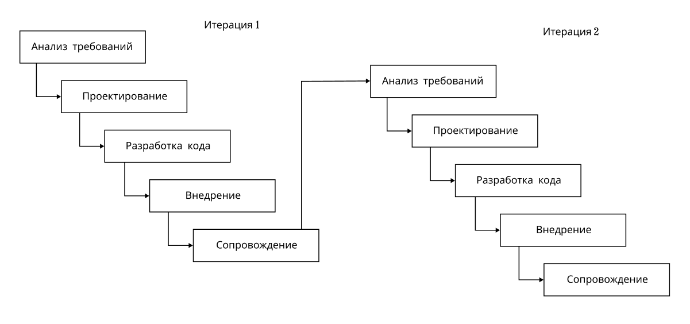
Рис. 3 Итеративная модель разработки ПО
Преимущества итеративной модели для данного проекта:
- Возможность быстрого запуска минимально жизнеспособного продукта (MVP)
- Гибкость в изменении требований по результатам обратной связи
- Раннее выявление и исправление ошибок
- Возможность приоритизации функций по важности
- Постепенное наращивание функционала в рамках выделенного бюджета

Спецификация требований для 1 итерации:
Итерация 1 (MVP):
- Регистрация и авторизация пользователей
- Каталог товаров с базовыми фильтрами
- Корзина и оформление заказа
- Интеграция с 1С для передачи заказов
- Базовая версия личного кабинета
- Адаптивная верстка для мобильных устройств
Итерация 2:
- Программа лояльности
- Функция «Повторить заказ»
- Push/SMS-уведомления
Итерация 3:
- Система рекомендаций
- Отзывы и рейтинги
- Промокоды и реферальная программа
- Расширенная аналитика
Архитектура проекта
Выбрана клиент-серверная архитектура.
Клиент-серверная архитектура — это модель распределения вычислительной нагрузки, при которой клиентские устройства (браузеры пользователей) отправляют запросы на сервер, который обрабатывает эти запросы и возвращает результаты.
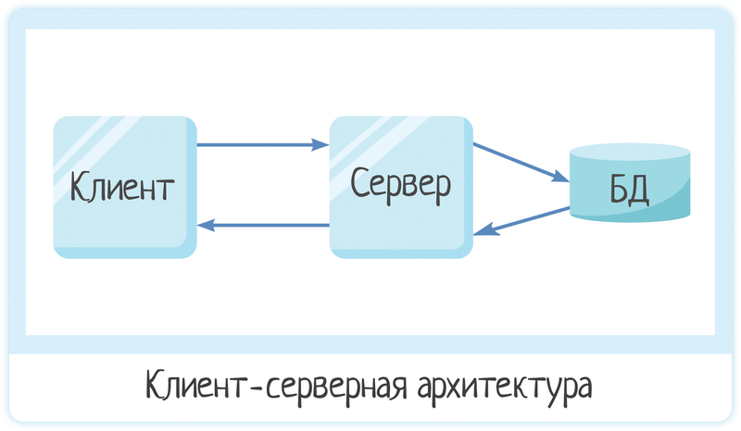
Рис. 4 Клиент-серверная архитектура сервера

Компоненты архитектуры:
- Клиентская часть (Frontend): HTML/CSS/JavaScript, адаптивная верстка
- Серверная часть (Backend): PHP/Python/Node.js (на выбор)
- База данных: MySQL
- Внешние сервисы: 1С:Предприятие, платежные шлюзы, геосервисы
Выбор СУБД
В качестве системы управления базами данных выбрана MySQL.
Обоснование выбора:
- Бесплатность — MySQL распространяется под открытой лицензией GPL
- Надежность — проверенное решение, используемое в высоконагруженных проектах
- Производительность — оптимизирована для веб-приложений
- Простота использования — интуитивно понятный SQL-синтаксис
- Поддержка — большое сообщество, обширная документация
- Совместимость — отличная интеграция с PHP и другими веб-технологиями
- Масштабируемость — возможность репликации и шардирования
- Безопасность — встроенные механизмы аутентификации и шифрования
Паттерн MVC (Model-View-Controller)
Для реализации программного кода выбран паттерн MVC (Model-View-Controller).
MVC — это архитектурный паттерн, разделяющий приложение на три взаимосвязанных компонента:
- Model (Модель) — отвечает за хранение данных, бизнес-логику и взаимодействие с базой данных
- View (Представление) — отвечает за отображение данных пользователю (интерфейс)
- Controller (Контроллер) — обрабатывает пользовательский ввод, взаимодействует с моделью и выбирает представление для отображения результата
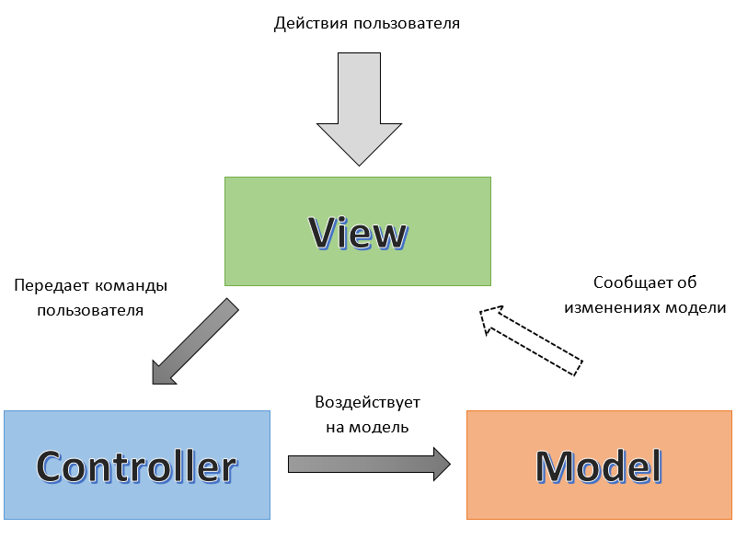
Рис. 5 Схема MVC модели
Обоснование выбора MVC:
- Разделение ответственности — каждый компонент решает свою задачу
- Удобство поддержки — код легче читать и модифицировать
- Возможность параллельной разработки — фронтенд и бэкенд разработчики могут работать независимо
- Повторное использование кода — модели и контроллеры можно использовать в разных представлениях
- Тестируемость — компоненты можно тестировать изолированно
- Масштабируемость — легко добавлять новый функционал
Модель MVC находит отражение в следующей структуре каталогов исходных файлов проекта
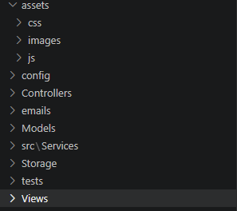
Рис. 6 структура каталога проекта
1.4 Детальное проектирование с применением UML-диаграмм
На стадии углублённого проектирования сформирована архитектурная модель информационной системы предприятия общественного питания «Чёрный вантуз» посредством использования унифицированного языка моделирования UML. Данный подход обеспечил наглядное представление системной топологии, межкомпонентных взаимодействий и алгоритмов ключевых бизнес-процессов, в частности процедуры формирования заказа.
1.4.1 Описание компонентов системы
Аппаратно-программная реализация системы базируется на клиент-серверной парадигме и охватывает ряд основных модулей, обеспечивающих их кооперацию:
- Клиентское приложение (Client): Браузерная среда на стационарных или мобильных устройствах, генерирующая HTTP/HTTPS-запросы к серверной части и отображающая ответный HTML-контент с применением стилей фреймворка Bootstrap 5.
- Веб-сервер (Web Server): Программный комплекс Apache (в составе XAMPP), выступающий посредником при приёме клиентских обращений и их маршрутизации к PHP-интерпретатору.
- Прикладной уровень (Application): Программное ядро, разработанное на PHP 8.1+ с соблюдением архитектурного шаблона MVC. В его состав входят: • Маршрутизатор (Router): Осуществляет диспетчеризацию входящих запросов к соответствующим контроллерам через единую точку входа index.php. • Контроллеры (Controllers): Обрабатывают пользовательский ввод и координируют информационные потоки между моделями и представлениями. • Модели (Models): Реализуют предметную логику страхования и осуществляют операции с файловым JSON-хранилищем. • Представления (Views): Формируют визуальную часть интерфейса для конечного пользователя с использованием базового шаблона BaseTemplate.php.
- Система управления базами данных (Database): Реляционная СУБД MySQL, гарантирующая целостное и надёжное хранение сведений о каталоге продукции, учётных записях, транзакциях и иных объектах системы.
- Внешние интеграции: Подсистема электронной рассылки (реализованная посредством библиотеки PHPMailer), предназначенная для оповещения клиентов о состоянии заказов или верификации учётных записей.
Схема взаимодействия модулей носит линейный характер: пользовательский агент направляет запрос веб-серверу, который инициирует работу приложения. Прикладной уровень через слой моделей обращается к СУБД для извлечения или фиксации данных, а также при необходимости активирует механизм почтовых уведомлений.

1.5 Оценка качества программного обеспечения
В современной инженерии программного обеспечения оценка качества осуществляется посредством системы количественных и качественных метрик, позволяющих объективно измерять соответствие продукта заданным требованиям на всех этапах жизненного цикла. В соответствии с международным стандартом ISO/IEC 25010 (Systems and software engineering — Systems and software Quality Requirements and Evaluation), качество ПО рассматривается через призму функциональной пригодности, производительности, совместимости, удобства использования, надёжности, безопасности, сопровождаемости и переносимости. Метрики выступают инструментом формализации указанных характеристик, обеспечивая возможность контроля, прогнозирования рисков и принятия обоснованных инженерных решений.
Для систематизации подхода к оценке в рамках данного проекта метрики сгруппированы по областям применения:
1. Метрики качества исходного кода
Отражают внутреннюю структуру, читаемость и сопровождаемость программного обеспечения. Ключевым показателем выступает цикломатическая сложность (по Маккейбу), вычисляемая на основе графа потока управления программы:
M=E−N+2P
где E - количество рёбер, N - количество вершин, P - число компонент связности графа. Значения свыше 10–15 свидетельствуют об избыточной сложности, затрудняющей тестирование и модификацию. Дополнительно анализируются метрики Холстеда (объём кода, программная сложность), глубина наследования, коэффициент технического долга и соблюдение стандартов оформления (PSR-12). Контроль осуществляется статическими анализаторами (PHPStan, SonarQube).
2. Метрики верификации и тестирования
Характеризуют полноту и эффективность процедур контроля работоспособности системы. Основным индикатором является коэффициент покрытия кода тестами (Code Coverage), включающий покрытие инструкций, ветвей и логических условий. Для веб-приложений коммерческого класса целевым считается показатель не менее 70–80%. Также учитываются плотность дефектов (количество выявленных ошибок на 1000 строк кода) и коэффициент автоматизации тестирования, напрямую влияющий на скорость регрессионного контроля. Сбор данных производится фреймворком PHPUnit с генерацией отчётов в формате Clover/HTML.
Метрики эксплуатационной надёжности и производительности
Применяются на этапе промышленной эксплуатации или нагрузочного тестирования. К ним относятся:
- Время отклика (Response Time) — интервал между отправкой запроса клиентом и получением ответа сервером (измеряется в мс).
- Пропускная способность (Throughput) — количество успешно обработанных транзакций в единицу времени (запросов/сек, RPS).
- Доступность (Availability) — доля времени работоспособного состояния системы, обычно выражаемая в процентах (целевой уровень для информационных систем ≥ 99,5%).
- Среднее время наработки на отказ (MTBF) и среднее время восстановления (MTTR).
- Мониторинг реализуется средствами логирования, профилирования (Xdebug, Blackfire) и систем наблюдения за состоянием сервисов.
Управленческие и процессные метрики
Отражают эффективность организации процесса разработки. Включают соблюдение сроков (отклонение от плана в процентах), бюджетную дисциплину, скорость выполнения задач (Velocity) и индекс удовлетворённости стейкхолдеров. Позволяют оптимизировать распределение ресурсов, выявлять узкие места в пайплайне разработки и минимизировать риски срыва дедлайнов.

1.5.1 Интеграция метрик в разрабатываемую систему «Чёрный вантуз»
В контексте проектируемой информационной системы выбранные метрики будут применяться для количественной оценки ключевых атрибутов качества:
- Функциональная полнота контролируется посредством матрицы трассировки требований, фиксирующей процент реализованных пользовательских сценариев относительно технического задания. Целевой показатель — 100% покрытие заявленных функций (каталог, корзина, оформление заказа, авторизация, администрирование).
- Производительность серверной части будет верифицирована в ходе нагрузочного тестирования (например, с использованием Apache JMeter). Установлены пороговые значения: время генерации HTML-страницы каталога ≤ 1,5 с, обработка POST-запроса ≤ 2,0 с при нагрузке до 50 одновременных пользователей.
- Надёжность данных обеспечивается за счёт соблюдения принципов ACID в СУБД MySQL, внедрения транзакций при оформлении заказа и резервного копирования. Целевой показатель отказоустойчивости тестового стенда — 99,9%.
- Качество кода будет регулярно оцениваться на этапе непрерывной интеграции. Ожидается снижение цикломатической сложности методов контроллеров до уровня ≤ 8, а покрытие критических бизнес-методов (валидация заказа, хеширование паролей, расчёт итоговой суммы) — до 85% и выше. Выявление уязвимостей (SQL-инъекции, XSS) будет осуществляться статическим анализом и фаззингом.
Заключение
Внедрение системы метрик качества позволяет перейти от субъективных оценок к измеримому инженерному контролю на всех стадиях создания программного продукта. Регулярный мониторинг ключевых показателей не только гарантирует соответствие разрабатываемой системы функциональным и нефункциональным требованиям, но и формирует основу для непрерывной оптимизации архитектуры, повышения сопровождаемости кода и минимизации эксплуатационных рисков. В практической реализации курсового проекта сбор, расчёт и анализ метрик будет осуществляться на этапах модульного тестирования, интеграционной проверки и приёмочной валидации, что обеспечит документальное подтверждение достигнутого уровня качества.

2. Практическая часть

2.1 Выбор среды разработки
На этапе практической реализации программного обеспечения выбор инструментария разработки определяется соответствием редактора или интегрированной среды (IDE) технологическому стеку проекта, требованиям к производительности, поддержке стандартов кодирования и интеграции с системами контроля версий и отладки. В рамках создания информационной системы «Чёрный Вантуз» был проведён сравнительный анализ нескольких решений: JetBrains PhpStorm, Sublime Text, Notepad++ и Visual Studio Code. По совокупности критериев в качестве основного инструментария выбран редактор Visual Studio Code (разработка компании Microsoft).
2.2 Использование фреймворка Bootstrap для клиентской части
В современной веб-разработке применение компонентных CSS-фреймворков является стандартом де-факто для обеспечения кроссбраузерной совместимости, адаптивности и единообразия пользовательского интерфейса. В рамках клиентской части разрабатываемой системы «Чёрный вантуз» выбран фреймворк Bootstrap версии 5, что обусловлено его архитектурными особенностями и соответствием функциональным требованиям проекта.
Архитектурные характеристики и техническая база
Bootstrap 5 представляет собой модульный набор готовых компонентов, утилитарных классов и адаптивной сетки, построенной на базе современных спецификаций CSS3 (Flexbox, CSS Grid). Ключевым отличием данной мажорной версии является полный отказ от зависимости от библиотеки jQuery, что существенно снизило итоговый размер подключаемых ресурсов, устранило потенциальные конфликты версий и повысило производительность рендеринга. Фреймворк реализует принцип mobile-first: базовые стили оптимизированы для мобильных устройств, а адаптация к планшетам и десктопам осуществляется через медиа-запросы (@media) и систему брейкпоинтов (sm, md, lg, xl, xxl).
Преимущества применения в контексте проекта
- Ускорение разработки интерфейса. Использование предопределённых классов (например, btn, card, form-control, container, row, col-*) позволяет минимизировать объём кастомного CSS-кода, сосредоточив инженерные усилия на серверной логике, безопасности и оптимизации запросов к БД.
- Адаптивность и кроссбраузерность. Встроенная система сеток гарантирует корректное отображение каталога блюд, корзины и форм авторизации на устройствах с различными разрешениями экранов. Для систем доставки еды, где значительная доля трафика генерируется мобильными пользователями, данная характеристика является критической.
- Согласованность дизайн-системы. Единый набор CSS-переменных (--bs-*), типографики и цветовых токенов обеспечивает визуальную целостность всех представлений (Views) приложения, упрощая дальнейшую поддержку, локализацию и модификацию интерфейса без риска нарушения вёрстки.
- Доступность (Accessibility). Компоненты фреймворка разрабатываются с учётом стандартов WAI-ARIA, что повышает уровень доступности интерфейса для пользователей с ограниченными возможностями и соответствует современным этическим и техническим нормам веб-стандартов (WCAG 2.1).
- Оптимизация и безопасность. Отсутствие зависимостей от сторонних скриптов (в отличие от версий 4 и ниже) снижает векторы XSS-атак, а поддержка CDN и возможность локальной сборки с минификацией позволяют гибко управлять временем загрузки страниц.
Таким образом, применение Bootstrap 5 в клиентской части информационной системы обеспечивает баланс между скоростью разработки, технической оптимизацией и пользовательским опытом, полностью соответствуя требованиям к современным веб-приложениям коммерческого назначения и позволяя сосредоточить ресурсы на реализации бизнес-логики и обеспечении надёжности серверной части.

2.3 Реализация основного функционала
Реализация основного функционала соответствует сценарию пользователя при работе с сайтом
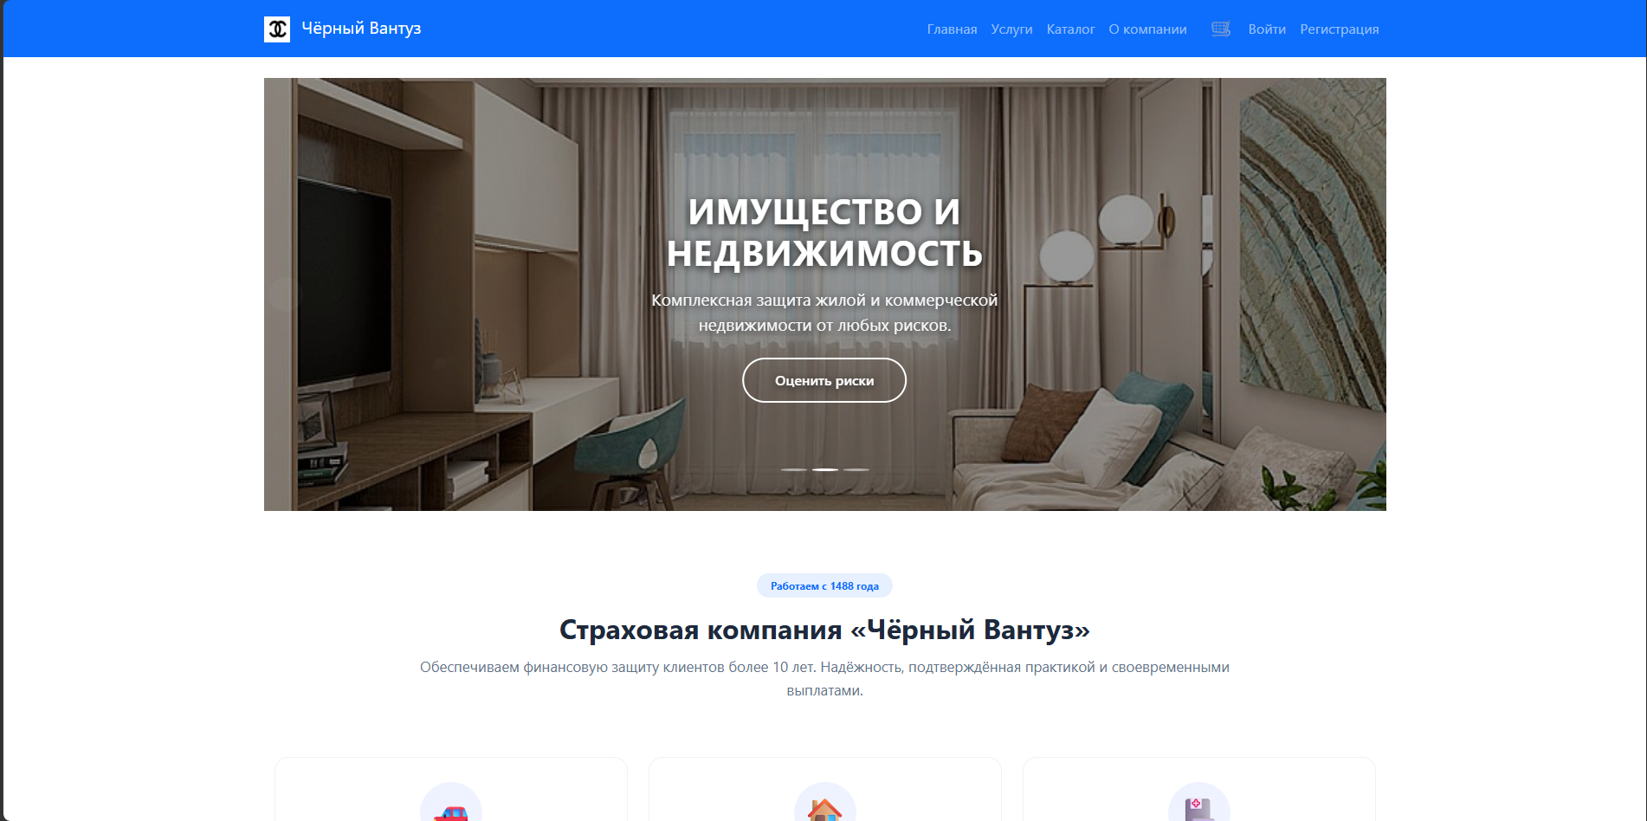

Рис. 7 – главная страница сайта

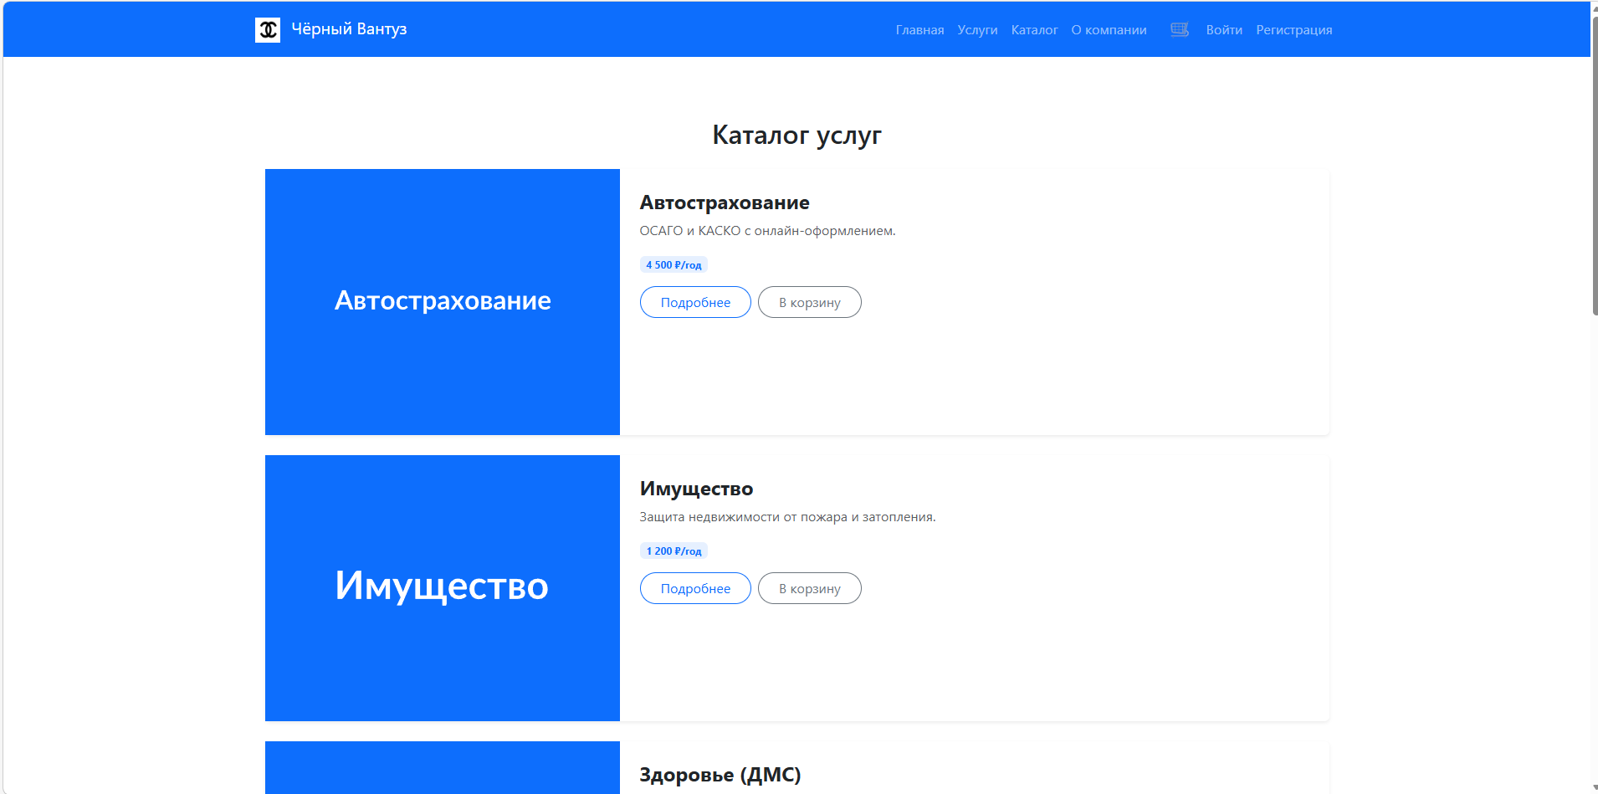
Рис. 8 – Каталог услуг

Рис.9 – корзина товаров

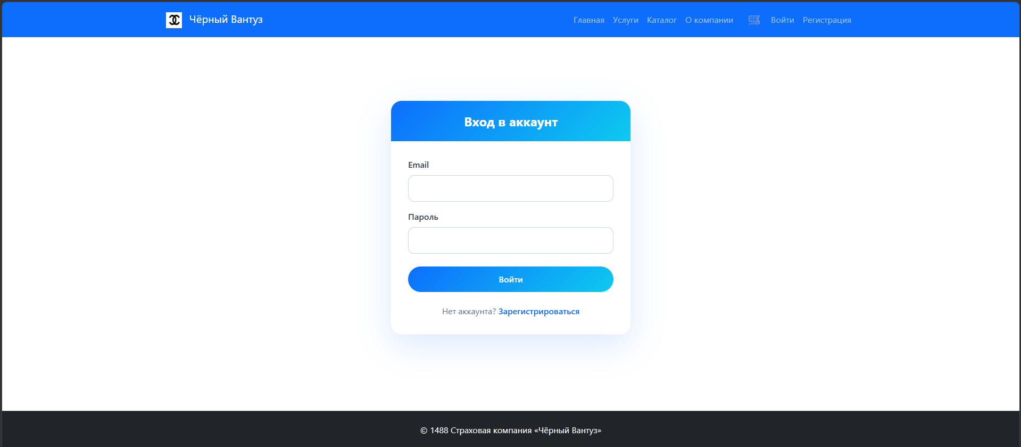

Рис. 10 – Панель авторизации

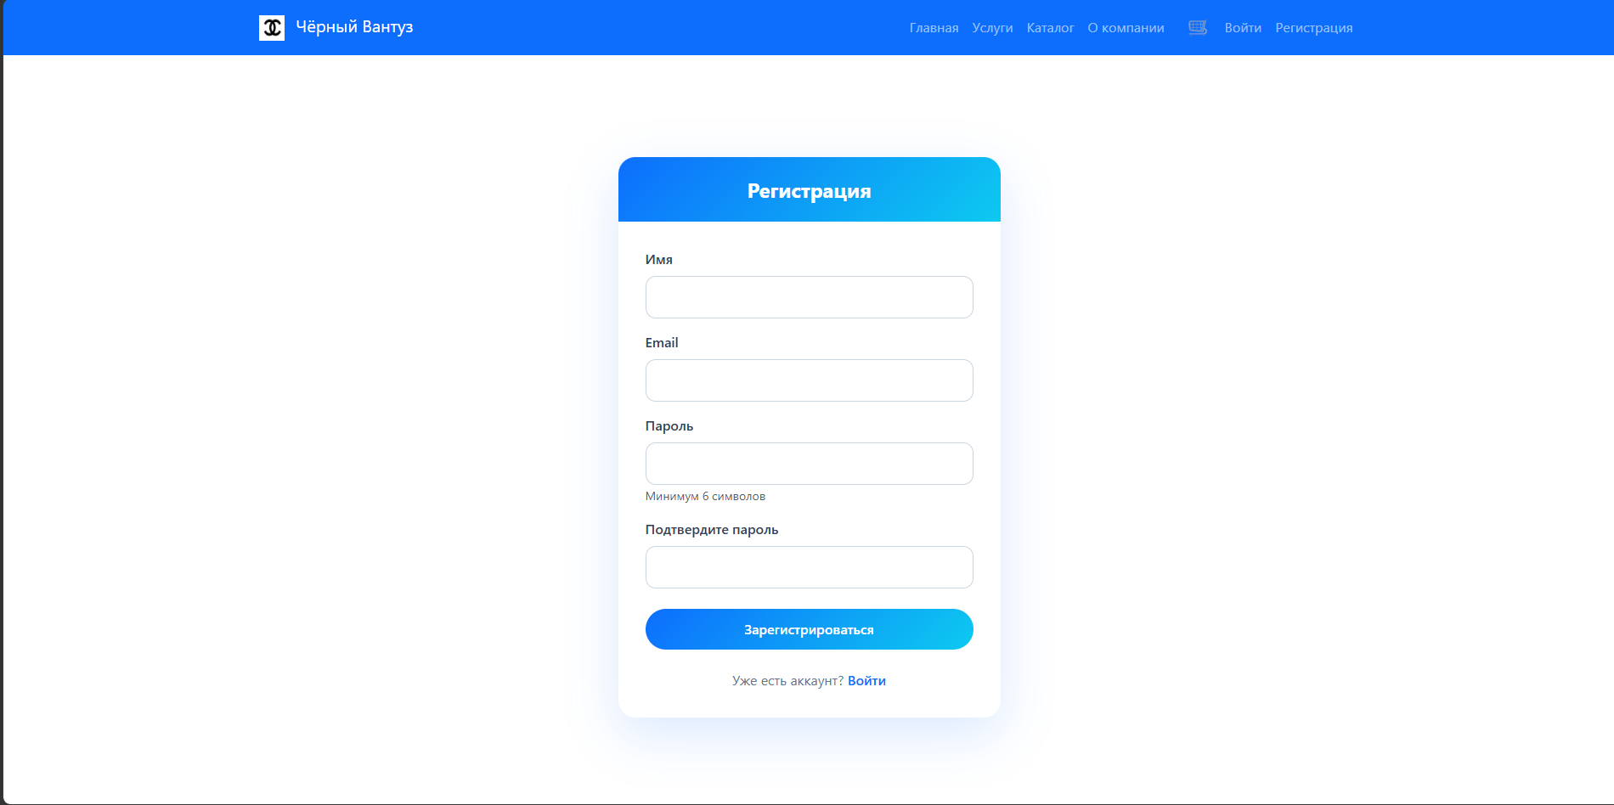
Рис. 11 – регистрация нового аккаунта

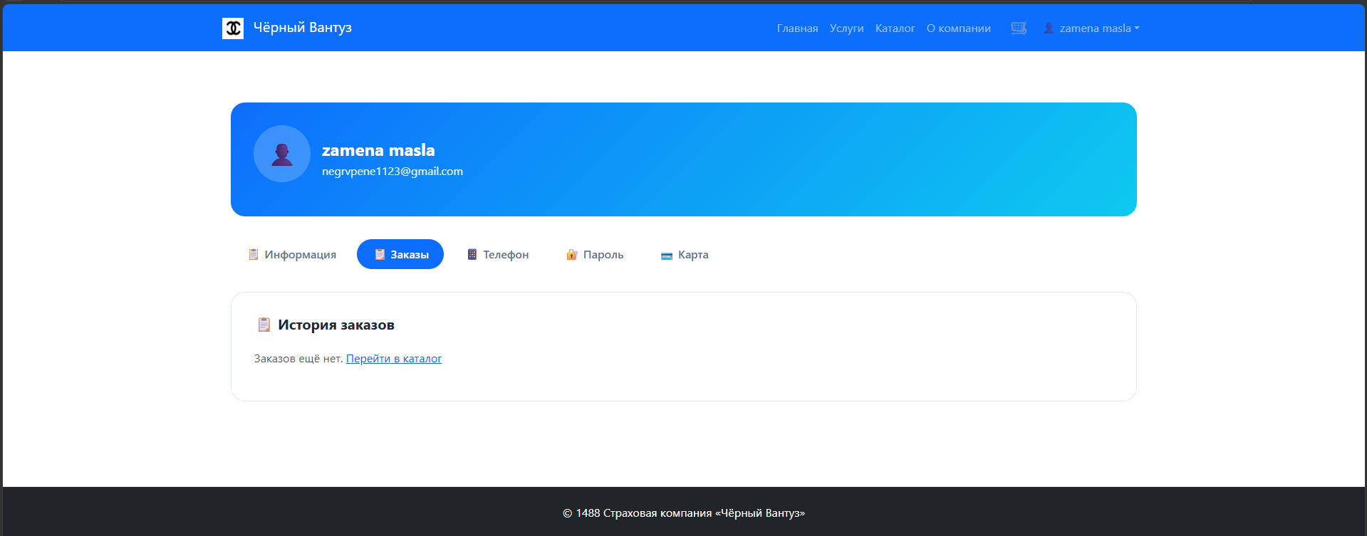
Рис. 12 – профиль пользователя с историей заказов

2.5 Оценка качества программного кода
Для объективной верификации внутренней структуры исходного кода, выявления архитектурных аномалий и количественной оценки сопровождаемости системы был применён метод комплексного статического анализа. В качестве инструмента оценки выбран генератор метрик phpMetrics.
Обоснование выбора инструмента Отличие phpMetrics от широко распространённых линтеров (PHP_CodeSniffer, PHP-CS-Fixer) и детекторов антипаттернов (PHPMD) заключается в фокусе на структурно-архитектурных метриках, а не на синтаксическом соответствии стандартам оформления. Инструмент рассчитывает классические показатели теории программной инженерии: метрики Холстеда (объём, сложность, усилия), цикломатическую сложность Маккейба, объектно-ориентированные метрики (WMC, LCOM, CBO, DIT), а также коэффициент сопровождаемости (Maintainability Index). Дополнительные преимущества включают: • Бесшовную интеграцию с экосистемой Composer и отсутствие необходимости установки глобальных зависимостей; • Генерацию интерактивных HTML-отчётов с визуализацией метрик (диаграммы пузырей, графики распределения, тепловые карты); • Открытую лицензию (MIT) и совместимость с современными версиями PHP (7.4–8.x); • Возможность кастомизации пороговых значений для автоматического определения классов, требующих рефакторинга.
Процедура запуска и генерации отчёта Анализ был выполнен в терминале рабочей среды посредством вызова исполняемого скрипта из директории vendor. Для обработки исходного кода, расположенного в каталоге ./src, и сохранения результатов в папку ./report была применена следующая команда:
vendor/bin/phpmetrics --report-html="./report" ./src
Параметр --report-html определяет формат и целевой каталог экспорта, а указание пути ./src ограничивает область анализа прикладной логикой, исключая сторонние зависимости и конфигурационные файлы. По завершении сканирования сформирован комплексный отчёт, содержащий разделы: Overview, Complexity & defects, OOP metrics, Package relations.
Визуализация результатов (Overview) Главная страница отчёта представляет собой интерактивную диаграмму пузырей, где каждый элемент соответствует отдельному классу системы. Площадь окружности пропорциональна количеству строк кода (LOC), цветовая гамма отражает уровень цикломатической сложности, а пространственное расположение кластеризует компоненты по степени связности.
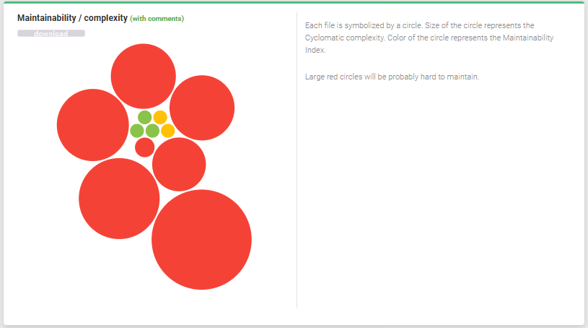Рис. 3 – Визуализация архитектурных метрик в разделе Overview
Оценка сложности и выявление компонентов, требующих рефакторинга Ключевым индикатором для определения необходимости оптимизации в отчёте выступает метрика WMC (Weighted Methods per Class) – взвешенная сложность методов класса. Высокие значения WMC (>15) свидетельствуют о нарушении принципа единственной ответственности (SRP), избыточной условной логике и потенциальных трудностях при модульном тестировании. По результатам сканирования средние показатели проекта составили: • Средний WMC по классу: 17.67 • Средняя цикломатическая сложность: 14.92 • Относительная сложность системы: 92.18 • Среднее количество потенциальных ошибок (Halstead): 0.3 • Среднее количество дефектов (Kan): 0.74
На основании данных раздела Complexity & defects, отсортированного по убыванию WMC, сформирована таблица критических компонентов:

Табл. 5 – Метрики сложности ключевых классов системы
Класс (Модуль) | WMC | Class cycl. | Max method cycl. | Relative system complexity | Bugs | Defects | Уровень риска
Controllers\AdminController | 63 | 52 | 13 | 676.12 | 1.17 | 1.43 | Высокий
Controllers\BasketController | 42 | 34 | 10 | 36.73 | 0.52 | 1.64 | Высокий
Controllers\VerificationController | 31 | 27 | 11 | 144.22 | 0.65 | 1.36 | Высокий
Controllers\ProfileController | 26 | 22 | 11 | 49.25 | 0.34 | 1.27 | Средний
Controllers\OrderController | 24 | 22 | 11 | 144.28 | 0.58 | 1.40 | Средний
Controllers\AuthController | 19 | 15 | 11 | 36.00 | 0.30 | 0.78 | Средний
Анализ и рекомендации по оптимизации Выявленные показатели указывают на следующие архитектурные особенности, требующие дальнейшего рефакторинга:
- Класс AdminController (WMC = 63, Cycl. = 52): Концентрирует логику управления пользователями, тарифами ОСАГО/КАСКО, заказами и системными логами. Рекомендуется декомпозировать контроллер на отдельные методы для каждой сущности (управление пользователями, управление тарифами, управление заказами) и вынести бизнес-правила в слой сервисов (UserService, TariffService, OrderService). Это снизит Relative system complexity с 676.12 до приемлемых значений (<50) и устранит риск каскадных ошибок при изменении одного модуля.
- Класс BasketController (WMC = 42, Defects = 1.64): Содержит смежные операции работы с сессией, расчёта итоговой стоимости страхового полиса, валидации наличия продуктов в базе данных MySQL и подготовки данных к оформлению. Целесообразно вынести логику расчёта стоимости в отдельный класс CalculationService, а работу с сессией делегировать классу SessionHelper, что снизит плотность дефектов и упростит покрытие модульными тестами.
- Класс VerificationController (WMC = 31, Cycl. = 27): Управляет генерацией, отправкой и валидацией временных кодов подтверждения (email/SMS). Логика устаревания кодов, повторной отправки и проверки формата смешана с обработкой HTTP-запросов. Рекомендуется инкапсулировать работу с кодами в выделенный класс CodeService, оставив в контроллере только маршрутизацию и возврат JSON/HTML-ответов.
- Контроллеры ProfileController и OrderController (WMC 24–26): Превышение пороговых значений связано с прямой валидацией входных данных, взаимодействием с моделями данных и формированием ответов. Оптимизация предполагает вынесение правил валидации в отдельные классы-валидаторы (ProfileValidator, OrderValidator) и создание вспомогательных методов для часто повторяющихся операций, что приведёт Max method cycl. в соответствие с рекомендацией ≤10.
Реализация указанных мер позволит снизить средний WMC с 17.67 до ≤10, уменьшить цикломатическую сложность до ≤8, нивелировать выявленные дефекты и обеспечить долгосрочную сопровождаемость информационной системы «Страховая компания Чёрный вантуз» в условиях дальнейшего масштабирования функционала.

Библиографический список

Приложения

Приложении 1
Анкета для выявления требований заказчика (Бриф-опросник)
Введение Данный опросник составлен для определения ключевых требований к проекту веб-сайта страховой компании «Чёрный вантуз».
Список вопросов:
- Какие основные бизнес-задачи должен решить запуск онлайн-платформы для вашей страховой компании? (Вопрос открытого типа)
- Опишите, пожалуйста, вашего типичного клиента: возраст, род занятий, какие виды страхования наиболее востребованы? (Вопрос открытого типа)
- Должна ли система позволять пользователям сохранять результаты расчётов и быстро оформлять повторные полисы? (Вопрос закрытого типа)
- Какие способы оплаты страховых премий вы хотите предложить клиентам: банковская карта онлайн, безналичный расчёт для юрлиц, электронные кошельки? (Вопрос уточняющего типа)
- Требуется ли интеграция сайта с вашей текущей CRM-системой, базами данных РСА или другими внешними сервисами? (Вопрос закрытого типа)
- Есть ли у вас готовые бренд-гайдлайны, логотипы и референсы по дизайну, которые нужно обязательно использовать при разработке интерфейса? (Вопрос уточняющего типа)
- Достаточно ли вам адаптивной мобильной версии сайта, или вы планируете в будущем разрабатывать отдельное мобильное приложение? (Вопрос закрытого типа)
- Как планируется выдача полисов клиентам: электронные полисы (e-OSAGO), доставка курьером, самовывоз из офиса? (Вопрос уточняющего типа)
- К какой дате вы планируете запустить проект, и предусмотрен ли бюджет на техническую поддержку и развитие сайта после релиза? (Вопрос уточняющего типа)
- Какие показатели вы будете отслеживать для оценки успешности проекта после запуска: количество оформленных полисов, средняя премия, конверсия калькулятора, продления? (Вопрос открытого типа)
Пояснение к методике составления анкеты: В опроснике охвачены все ключевые аспекты проекта: • Бизнес-цели (вопросы 1, 10); • Целевая аудитория (вопрос 2); • Функциональные требования (вопросы 3, 4, 5); • Дизайн и юзабилити (вопрос 6); • Технические особенности (вопросы 5, 7); • Процессы обслуживания (вопрос 8); • Сроки и бюджет (вопрос 9).
Использованы различные типы вопросов: открытые (для выявления стратегических целей), закрытые (для фиксации конкретных решений) и уточняющие (для детализации технических моментов).

Приложение 2
Протокол брифинга (Результаты интервью с заказчиком)
Дата проведения: 21.04.2026
Заказчик: Милевский В.А., ИС «Страховая компания Чёрный вантуз»
Исполнитель: Иващенко И.А.
Ход интервью (Стенограмма):
Вопрос 1. Какие основные бизнес-задачи должен решить запуск онлайн-платформы для вашей страховой компании?
Ответ Заказчика: Главная цель — увеличить долю онлайн-оформления полисов с текущих 15% до 40% в течение года. Также хотим снизить нагрузку на офисных менеджеров, уменьшить время оформления полиса и собрать базу клиентов для персонализированных предложений о продлении.
Вопрос 2. Опишите, пожалуйста, вашего типичного клиента: возраст, род занятий, какие виды страхования наиболее востребованы?
Ответ Заказчика: Основная аудитория — автовладельцы 25–55 лет, владельцы недвижимости. 65% расчётов делают с мобильных устройств, чаще в будни днём. Наибольшим спросом пользуется ОСАГО, затем КАСКО и страхование имущества. Клиенты ценят скорость расчёта, прозрачность условий и возможность получить полис без визита в офис.
Вопрос 3. Должна ли система позволять пользователям сохранять результаты расчётов и быстро оформлять повторные полисы?
Ответ Заказчика: Да, обязательно. Это критически важная функция для удержания клиентов. Хотим, чтобы пользователь мог в 2 клика продлить полис ОСАГО или оформить КАСКО на второй автомобиль.
Вопрос 4. Какие способы оплаты страховых премий вы хотите предложить клиентам?
Ответ Заказчика: Обязательно: карты онлайн, SberPay, YooMoney, безналичный расчёт для юридических лиц. Важно, чтобы оплата проходила быстро и безопасно, с выдачей чека по 54-ФЗ.
Вопрос 5. Требуется ли интеграция сайта с вашей текущей CRM-системой или базами данных?
Ответ Заказчика: Да, критически важна интеграция с нашей учётной системой и эмуляция обращения к базам РСА для расчёта коэффициентов. Клиент должен видеть историю своих полисов, а заявки — автоматически попадать в работу менеджерам.
Вопрос 6. Есть ли у вас готовые бренд-гайдлайны и референсы по дизайну?
Ответ Заказчика: Да, у нас есть фирменный стиль: основные цвета — синий (#0033A0) и белый, шрифт — Roboto. Логотипы в векторе предоставим. Референсы: нравится интерфейс СберСтрахование и Ингосстрах — чисто, профессионально, с акцентом на доверие и простоту оформления.
Вопрос 7. Достаточно ли вам адаптивной мобильной версии сайта?
Ответ Заказчика: На первом этапе — только адаптивная веб-версия. Но архитектура должна позволять в будущем подключить мобильное приложение через API.
Вопрос 8. Как планируется выдача полисов клиентам?
Ответ Заказчика: Основной канал — электронные полисы (e-OSAGO) с отправкой на email и доступом в личном кабинете. Для сложных продуктов (КАСКО, корпоративное страхование) — возможность заказа доставки или визита в офис.
Вопрос 9. К какой дате планируете запуск и бюджет?
Ответ Заказчика: Целевая дата запуска — 1 сентября 2026 года. Бюджет на разработку в рамках учебного проекта согласован. На поддержку и развитие готовы выделять ресурсы по мере необходимости.
Вопрос 10. Какие показатели будете отслеживать для оценки успешности?
Ответ Заказчика: Ключевые метрики: конверсия калькулятора в покупку (цель — 4%), средняя премия (рост на 10% за счёт кросс-продаж), доля повторных обращений (цель — 35%), время оформления полиса (не более 10 минут).
Моменты, требующие дополнительного уточнения:
- Технические детали интеграции с внешними справочниками (эмуляция баз РСА).
- Логика расчёта коэффициентов КБМ, КВС, КО.
- Контент-план (кто предоставляет описания страховых продуктов).
- Юридические аспекты (соответствие 152-ФЗ, требования ЦБ РФ к онлайн-страхованию).
- Процедура тестирования и приемки этапов работ.

Приложение 3
Техническое задание на разработку веб-сайта страховой компании «Чёрный вантуз»
1. Общая информация
Параметр | Значение
Название проекта | Веб-сайт для ИС «Страховая компания Чёрный вантуз»
Заказчик | Милевский В.А.
Сроки | Запуск: 1 сентября 2026 г.
Бюджет | В рамках учебного проектирования
2. Цели и задачи проекта
Цель | Задачи
Увеличить долю онлайн-оформления полисов с 15% до 40% за 12 месяцев | 1. Снизить нагрузку на офисный персонал.  2. Собрать базу клиентов для маркетинга.  3. Уменьшить время оформления полиса.  4. Повысить средний чек (кросс-продажи).
3. Требования к целевой аудитории • Основная: Физические лица (автовладельцы 25–55 лет, владельцы недвижимости), юридические лица (МСП).
• Особенности: 65% трафика с мобильных устройств. Пик активности: будни 10:00–19:00.
• Предпочтения: Скорость расчёта (<5 мин), прозрачность условий, электронные полисы.
4. Функциональные требования (Версия 1.0)
№ | Функция | Описание
4.1 | Каталог продуктов | Фильтры по категориям (ОСАГО, КАСКО, имущество), описания, тарифы.
4.2 | Калькулятор ОСАГО | Расчёт премии с учётом базового тарифа и коэффициентов (КТ, КМ, КВС, КО, КБМ).
4.3 | Оформление полиса | Пошаговая форма, загрузка документов, онлайн-оплата.
4.4 | Повторное оформление | Функция «Продлить полис» в 2 клика.
4.5 | Личный кабинет | История полисов, документы, баланс, продления.
4.6 | Оплата | Карты онлайн, SberPay, YooMoney, безналичный расчёт для юрлиц.
4.7 | Интеграции | Эмуляция баз РСА, учётная система, SMTP-уведомления.
4.8 | Админ-панель | Управление тарифами, пользователями, заказами, статистика.
5. Технические ограничения и требования • Платформа: Веб-сайт (адаптивная верстка, Mobile-first на базе Bootstrap 5).
• Архитектура: MVC-паттерн, возможность расширения для мобильного приложения (API).
• База данных: MySQL (реляционная СУБД, транзакции, внешние ключи).
• Безопасность: HTTPS, соответствие 152-ФЗ, хеширование паролей bcrypt, защита от XSS/CSRF.
• Интеграции: Платежные шлюзы (эмуляция), Геосервисы (определение региона), SMTP (email-рассылка).
6. Критерии приемки (KPI)
- Конверсия калькулятора: ≥ 4%.
- Средняя премия: Рост на 10%.
- Повторные обращения: ≥ 35%.
- Время оформления: ≤ 10 минут.
- Производительность: Время отклика страниц < 3 секунд.
- Надёжность: 0 потерь данных при конкурентной записи.

